Итоговая (переводная) работа по математике. 5 класс.
1 вариант
- Приведите пример натурального трехзначного числа, меньшего 201, которое делится на 20 и 30.
- Какое число нужно написать в числителе, чтобы равенство стало верным?
- Найдите значение выражения: 8,45 + (346 – 83,6) : 12,8
- Выберите и запишите наименьшую из десятичных дробей: 10,24; 9,08; 9,7; 9,18;
- Мама получила премию 1800 руб. На подарок дочери она потратила 3% этой премии. Сколько рублей стоит подарок? Сколько денег осталось у мамы?
- В магазин завезли овощи. Три седьмых всех овощей — картофель, а две седьмых всех овощей — помидоры. Сколько килограммов помидоров завезли в магазин, если картофеля завезли 147 кг магазин завезли овощи.
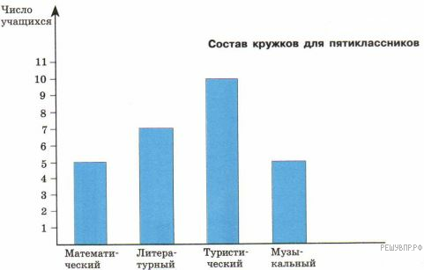
- На диаграмме представлен состав кружков, которые посещают пятиклассники. Пользуясь диаграммой, ответьте на вопрос.
А) В каком кружке больше всего учащихся? В ответе укажите одно слово — название озера.
Б) Сколько детей посещаю математический и литературный кружок всего7 Ответ запишите без пробелов, запятых или других дополнительных символов.
- Моторная лодка шла 5 часов по течению и 2 часа против течения реки. Какой путь прошла Моторная лодка за эти 7 часов, если собственная скорость катера 15,2 км/ч, а скорость течения реки 1,3 км/ч
- Из одинаковых кубиков сложили фигуру, а затем положили на неё сверху еще две такие же фигуры (рисунок 1). После этого сверху вытащили ровно один кубик (рисунок 2).
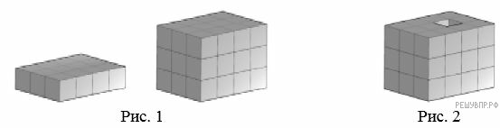

Из скольких кубиков состоит фигура, изображенная на рисунке 2?
Критерии оценивания:

За каждое задания №1 – № 7 и 9 по 1 баллу
Задание № 8 – 2 балла.

Оценка «5» выставляется за 9-10 баллов
Оценка «4» выставляется за 7-8 баллов
Оценка «5» выставляется за 5-6 баллов
Оценка «2» выставляется если менее 4 баллов

Итоговая (переводная) работа по математике. 5 класс.
2 вариант
1. Приведите пример двузначного натурального числа, которое делится на 16 и на 12
2. Какое число нужно написать в числителе, чтобы равенство стало верным ?
3. Найдите значение выражения: 6,35 + (359 – 63,8) : 14,4
4. Выберите и запишите наименьшую из десятичных дробей: 23,4; 12,05; 12,9; 12,108;
5. Мама получила премию 2700 руб. На подарок дочери она потратила 4% этой премии. Сколько рублей стоит подарок? Сколько денег осталось у мамы?
6. В магазин завезли овощи. Три седьмых всех овощей — помидоры, а две седьмых всех овощей — огурцы. Сколько килограммов помидоров завезли в магазин, если огурцов завезли 84 кг?
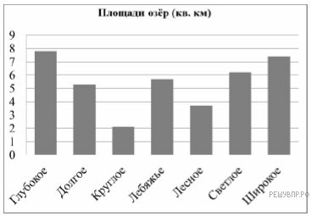
7. На диаграмме представлены площади нескольких озёр. Пользуясь диаграммой, ответьте на вопрос.
А) Какое озеро занимает третье место по величине площади среди представленных на диаграмме? В ответе укажите одно слово — название озера.
Б) Напишите названия самого маленького и самого большого по площади озёр. Ответ запишите без пробелов, запятых или других дополнительных символов.
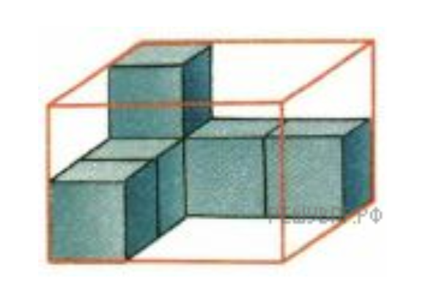
8. Катер шел 3 часа против течения реки и 2 часа по течению. Какой путь прошел катер за эти 5 часов, если собственная скорость катера 18,6 км/ч, а скорость течения реки 1,3 км/ч
9. Коробку начали заполнять кубиками, как показано на рисунке. Сколько кубиков войдёт в коробку?

Критерии оценивания:

За каждое задания №1 – № 7 и 9 по 1 баллу
Задание № 8 – 2 балла.

Оценка «5» выставляется за 9-10 баллов
Оценка «4» выставляется за 7-8 баллов
Оценка «5» выставляется за 5-6 баллов
Оценка «2» выставляется если менее 4 баллов

Тестовая часть
№  п/п | Номер в  каталоге | Ваш  ответ | Правильный  ответ
1 | 31 |  | 120
2 | 58 |  | 2
3 | 890 |  | 9,08
4 | 1369 |  | 126
5 | 153 |  | 4
7 | 208 |  | 111
8 | 233 |  | 1,8
11 | 22 |  | Светлое
12 | 450 |  | Круглое/Глубокое
13 | 407 |  | 875
15 | 24 |  | 35

